|  |  |  |  |
| --- | --- | --- | --- |
| **Controle de Versões** | | | |
| **Versão** | **Data** | **Autor** | **Notas da Revisão** |
| 1.0 | 03/09/2021 | Victor Vicentini | Criação do documento |

**Projeto aplicação Web para cadastro de clientes**

# Introdução

Para este projeto será desenvolvido uma aplicação web para cadastrar clientes.

# Descrição Geral

## Perspectiva do Produto

O sistema deverá permitir que usuários posam cadastrar novos clientes no sistema.

## Funções do Produto

O sistema deve permitir o registro de novos clientes assim como a edição dos mesmos, também deverá permitir localizar um cliente pelo nome.

## Características de Usuários

O Sistema será utilizado por usuários com conhecimento básico de informática e que já utilizaram, anteriormente, sistemas com formulários.

# Requisitos do sistema

Desenvolver uma aplicação Web para cadastro de clientes. Essa aplicação deve ser composta por pelo menos duas telas:

1. Tela para listagem de todos os clientes cadastrados
   1. Possibilitar busca pelo nome do cliente.
   2. Deve possuir uma paginação
2. Tela para cadastro e/ou alteração do cliente
   1. Permitir o preenchimento de todos os campos numa ordem de ao usuário a melhor experiência possível
   2. Validar o conteúdo dos campos conforme os critérios que achar conveniente

Os campos desse cadastro são:

* ID
* Nome
* Data de Nascimento
* Telefones: Será possível cadastrar mais de um telefone para o mesmo cliente.  
  Cada telefone deve ter uma identificação. Exemplo: telefone comercial, residencial, etc.
* Endereços: Será possível cadastrar mais de um endereço para o mesmo cliente. Cada endereço deve ter uma identificação. Exemplo: telefone comercial, residencial, etc.
* Redes Sociais
  + Facebook
  + LinkedIn
  + Twitter
  + Instagram
* Número do CPF
* Número do RG

# Desenvolvimento

Para implementação do sistema foi utilizado:

* Php
* jQuery
* framework materialize css
* banco de dados Mysql

O código fonte está separado em pastas, na pasta includes, esta os arquivos que são carregados em todas as páginas do sistema, como os arquivos footer.php, que contém o rodapé da página e o header.php que contém o cabeçalho. Na pasta php_ection, estão os arquivos utilizados para manipular as informações do cliente, como criar, editar e deletar. Fora da pasta estão os arquivos cma as páginas do sistema que o usuário irá interagir.

O banco de dados possui as tabelas de cliente, telefone e endereço.

# Manual de utilização do sistema

A Tela de listagem de clientes da Figura 5-1, permite ao usuário ver algumas informações do cliente, para ver todas as informações, o usuário precisa clicar no botão azul, esta mesma tela permite fazer buscas pelo nome do cliente, a página possui paginação.

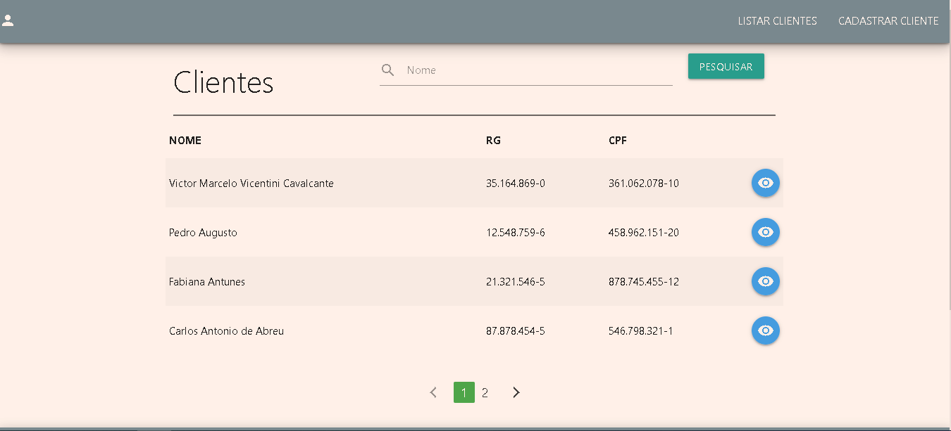

Figura 5‑1:Tela de Listagem de clientes

Na Figura 5-2 temos a Tela de cadastro de clientes, o telefone e endereço só será adicionado após o cadastro do cliente Figura 5-3 é possível cadastrar mais de um contato e mais de um endereço para o mesmo cliente.

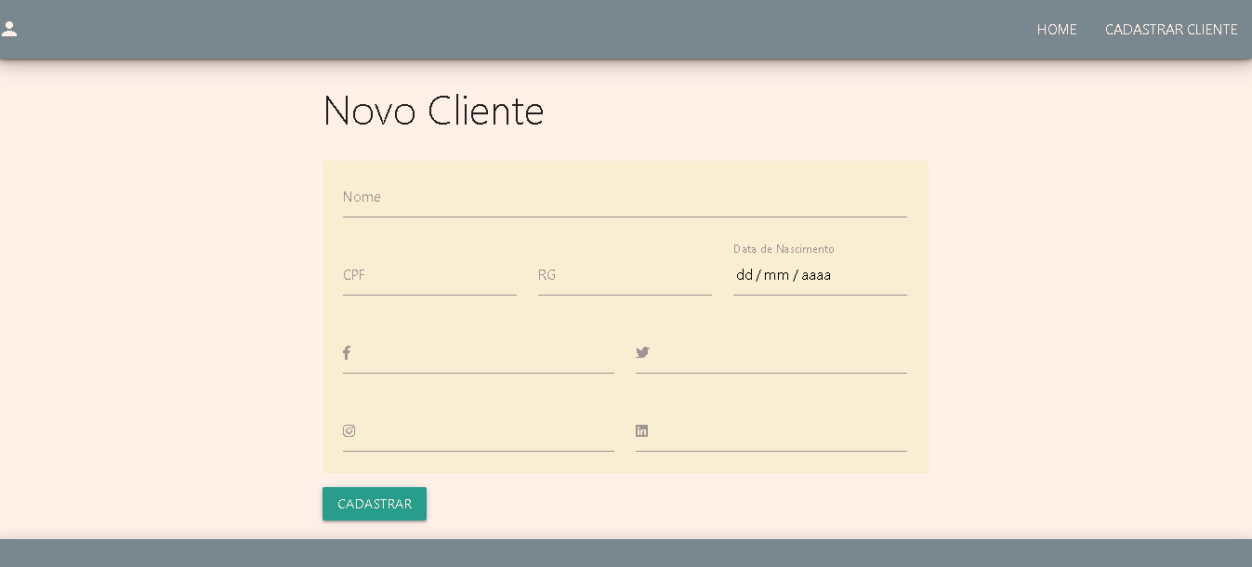

Figura 5‑2: Tela de Cadastro de Clientes

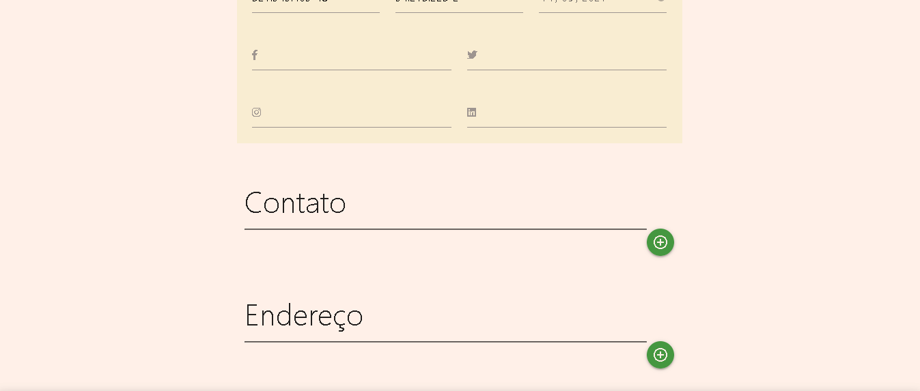

Figura 5‑3: Local para adicionar novo contato e novo endereço.

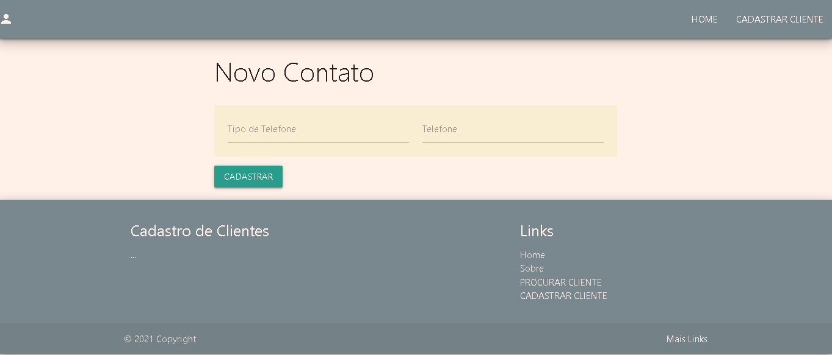

Figura 5‑4: Tela cadastro de contato.

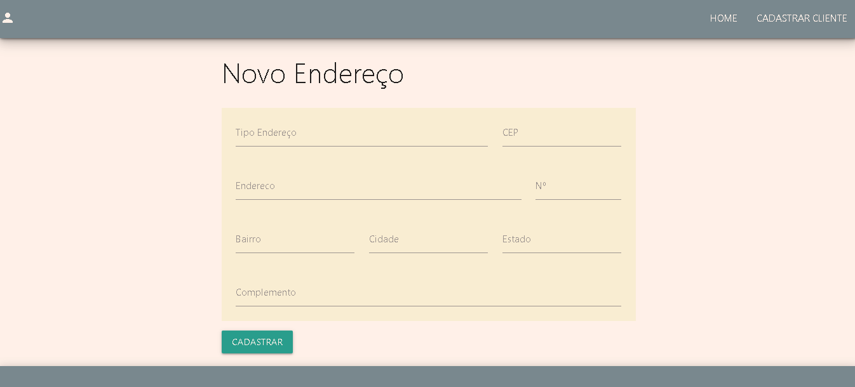

Figura 5‑5: Tela para cadastro de endereço.

Nas Figura 5-6, Figura 5-7 e Figura 5-8 temos a tela de visualização de todas as informações do cliente, nesta tela é possível editar e excluir, tanto o cliente como os contatos e endereços.

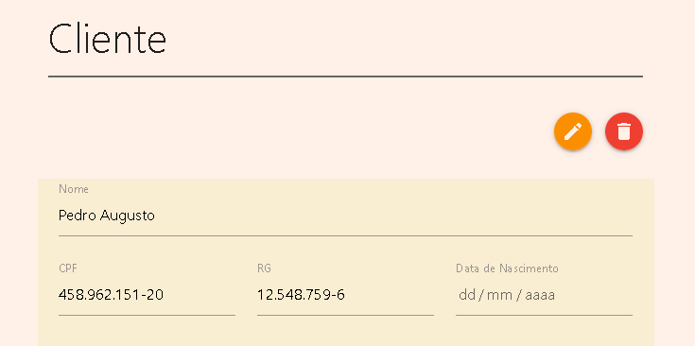

Figura 5‑6: Tela de visualização das informações do cliente parte 1.

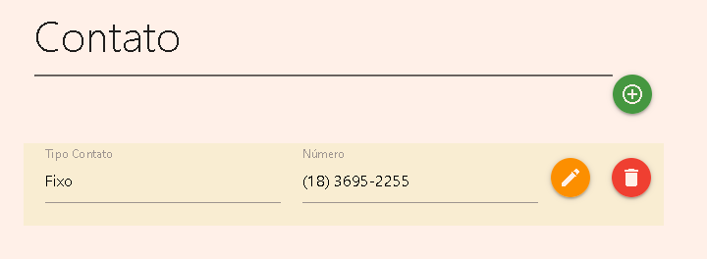

Figura 5‑7 Tela de visualização das informações do cliente parte 2.

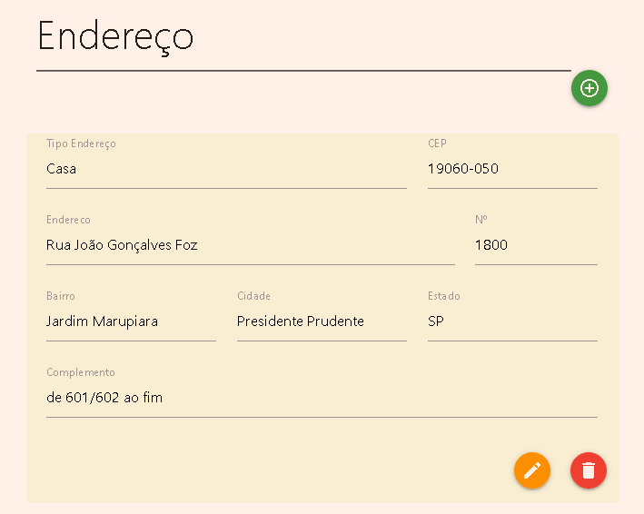

Figura 5‑8 Tela de visualização das informações do cliente parte 3.